


Informe del Análisis Estático

Facultad Ingeniería en Sistemas y Computación
Maestría en Seguridad Informática

Asignatura:
Aplicaciones Seguras

Tema:
Análisis Estático de Seguridad con SonarQube [parte 1]

Herramienta:
SonarQube Community Edition

Estudiante:
Ricardo Torres

Profesor:
Juan Zamora

1 Instalar Python 3.14
En la carpeta del proyecto donde está insecure_api.py:

2️ Crear entorno virtual
Desde la carpeta del proyecto:
python -m venv venv

3️ Activar entorno virtual
venv\Scripts\Activate

4️ Instalar dependencias (sin usar PATH)
⚠️ No se usa pip directamente
python -m pip install fastapi uvicorn pyjwt

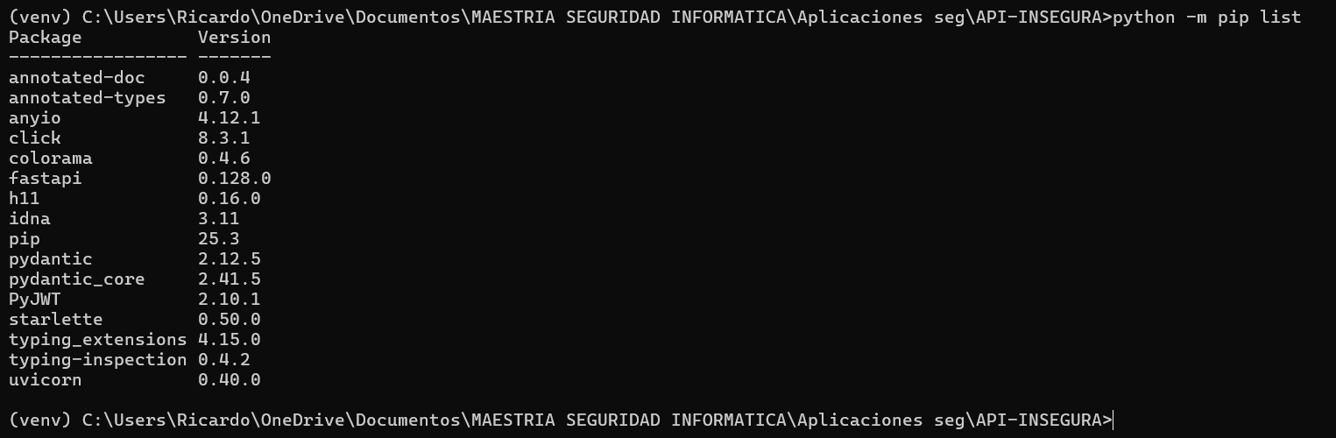

5 Ejecutar la API
Desde la carpeta donde está el archivo:
python -m uvicorn insecure_api:app –reload
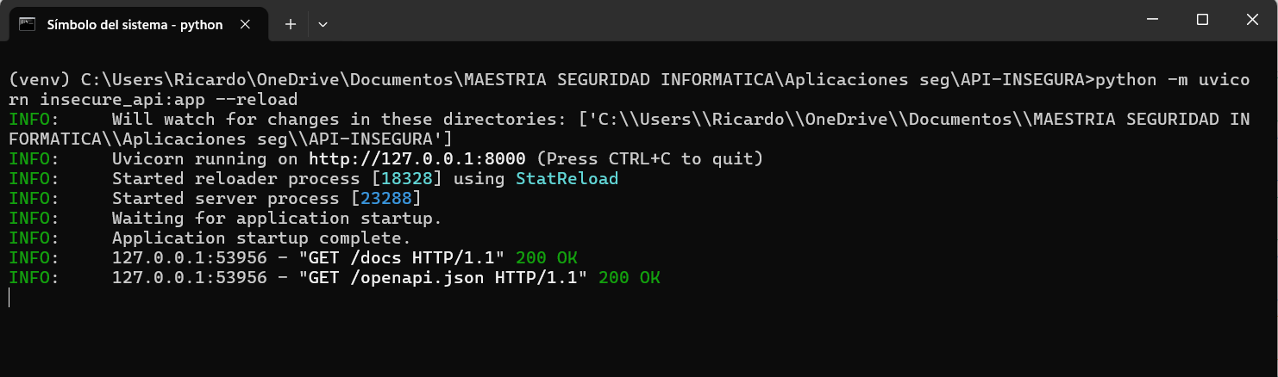
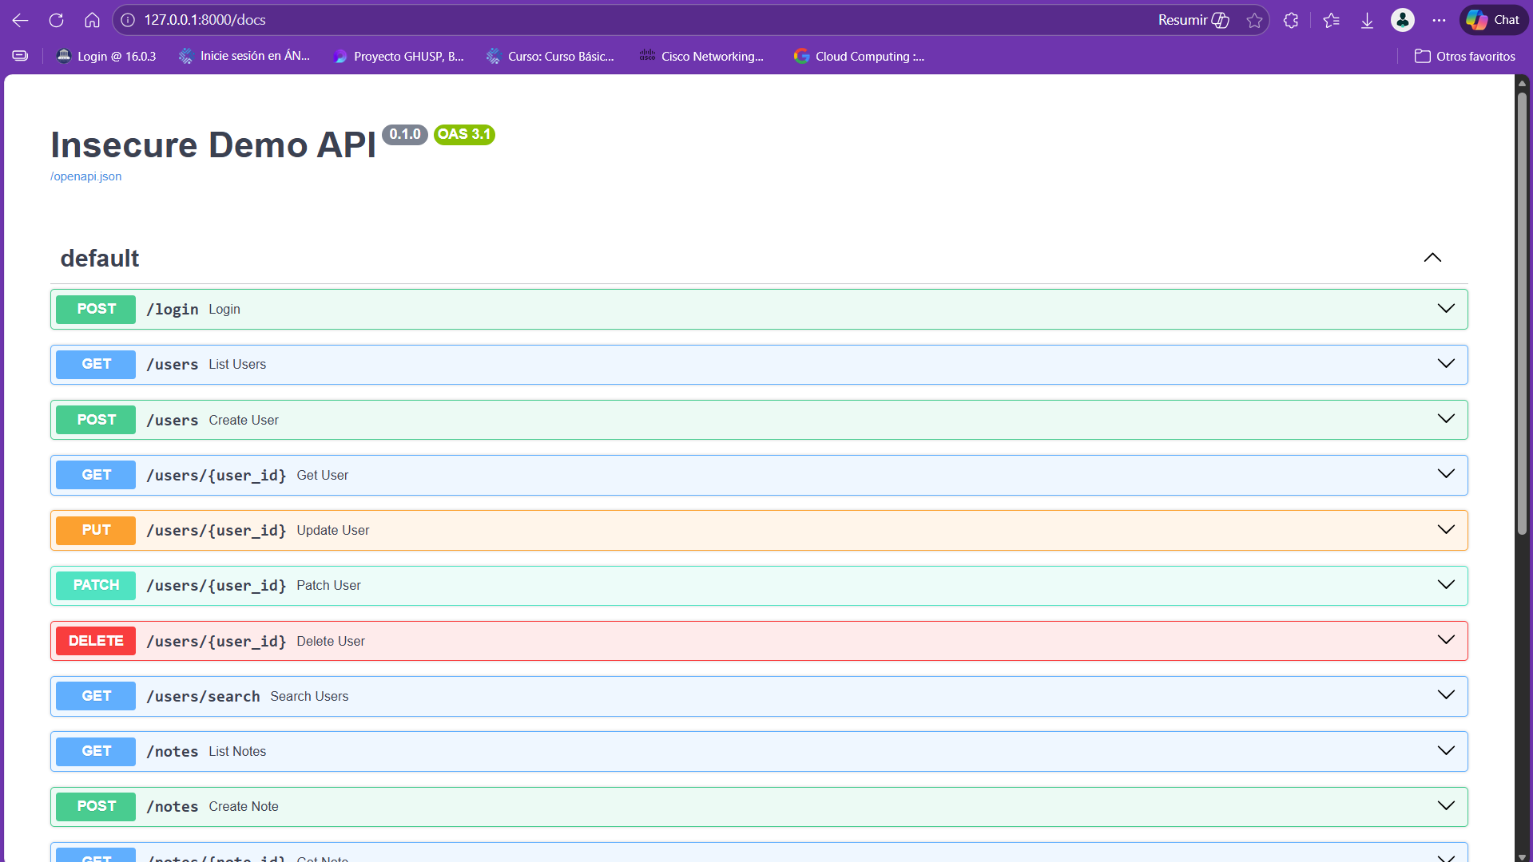

6 Análisis con SonarQube y sonar scanner
Preparación y Requisitos Previos
Antes de comenzar, asegúrate de tener lo siguiente:
- Cuenta en GitHub: Para clonar y hacer fork del repositorio.
- Git instalado:
  - En Windows: Git for Windows
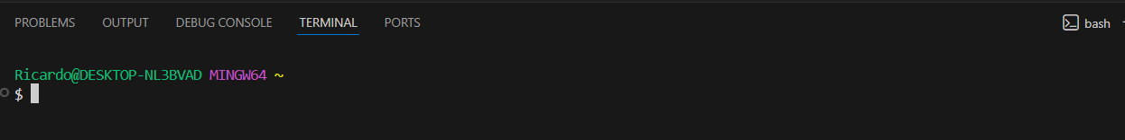
- Java JDK instalado: SonarQube requiere Java (normalmente Java 11 o superior).
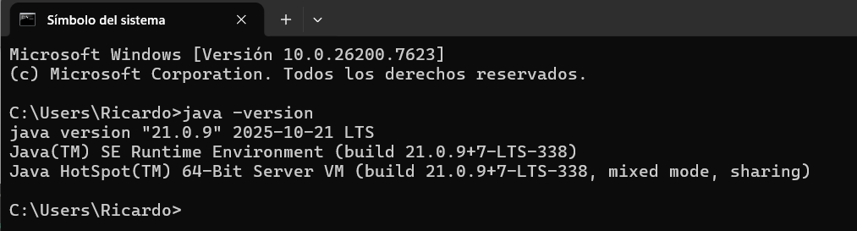
- Acceso a Internet: Para descargar SonarQube y clonar repositorios.
- Visual Studio Code o Cualquier editor de texto

Clonar el Repositorio Original de GitHub: https://github.com/juanzeta33/InsecureApp
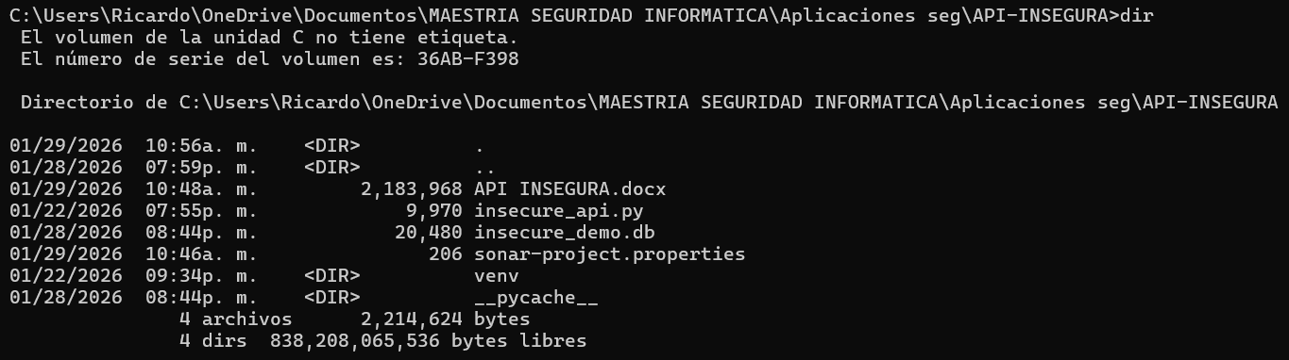

Iniciar SonarQube
cd C:\sonarqube\bin\windows-x86-64
StartSonar.bat
Abrir en el navegador: http://localhost:9000/
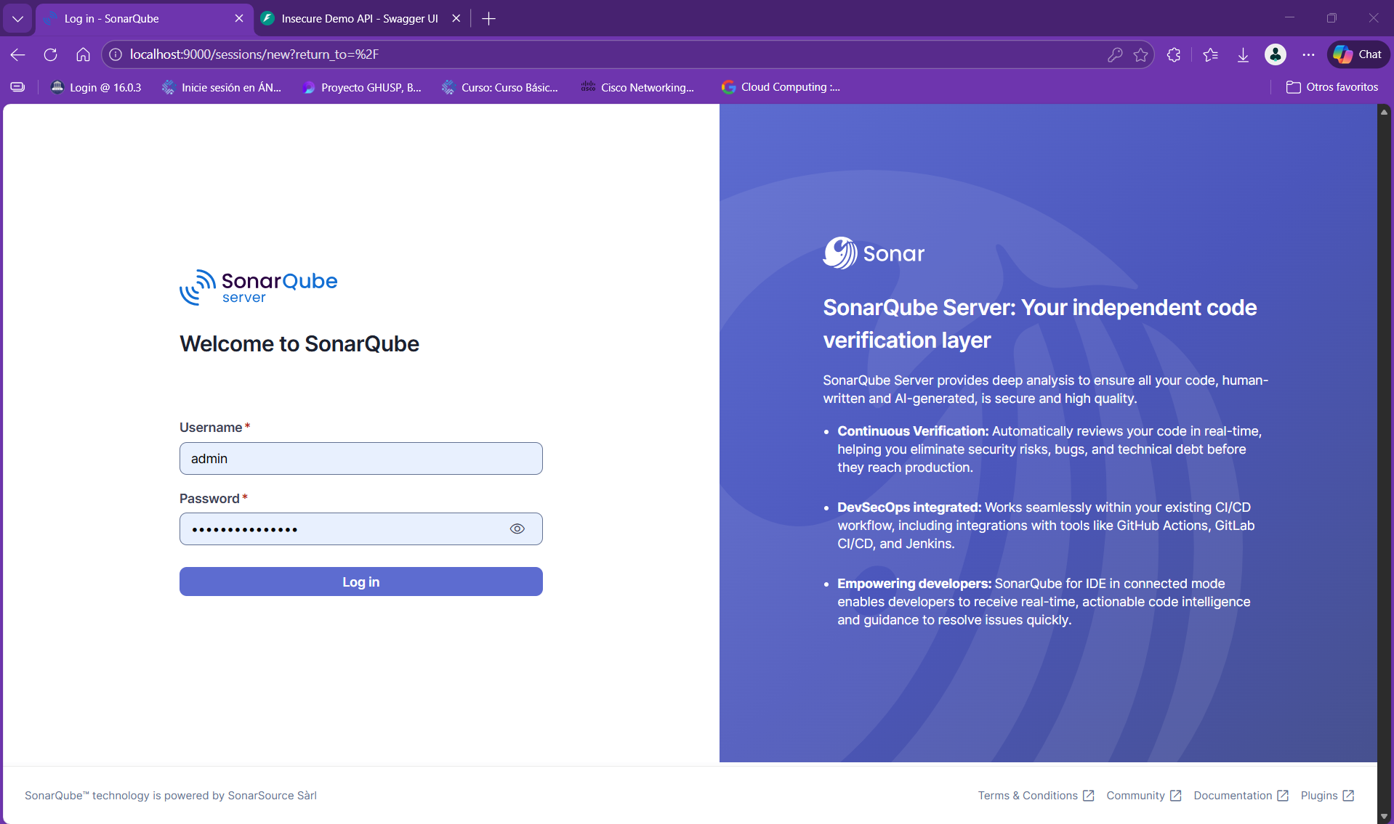
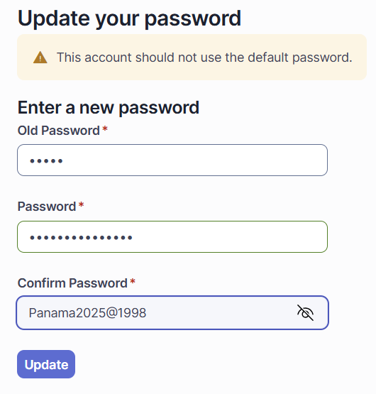

Pagina principal:
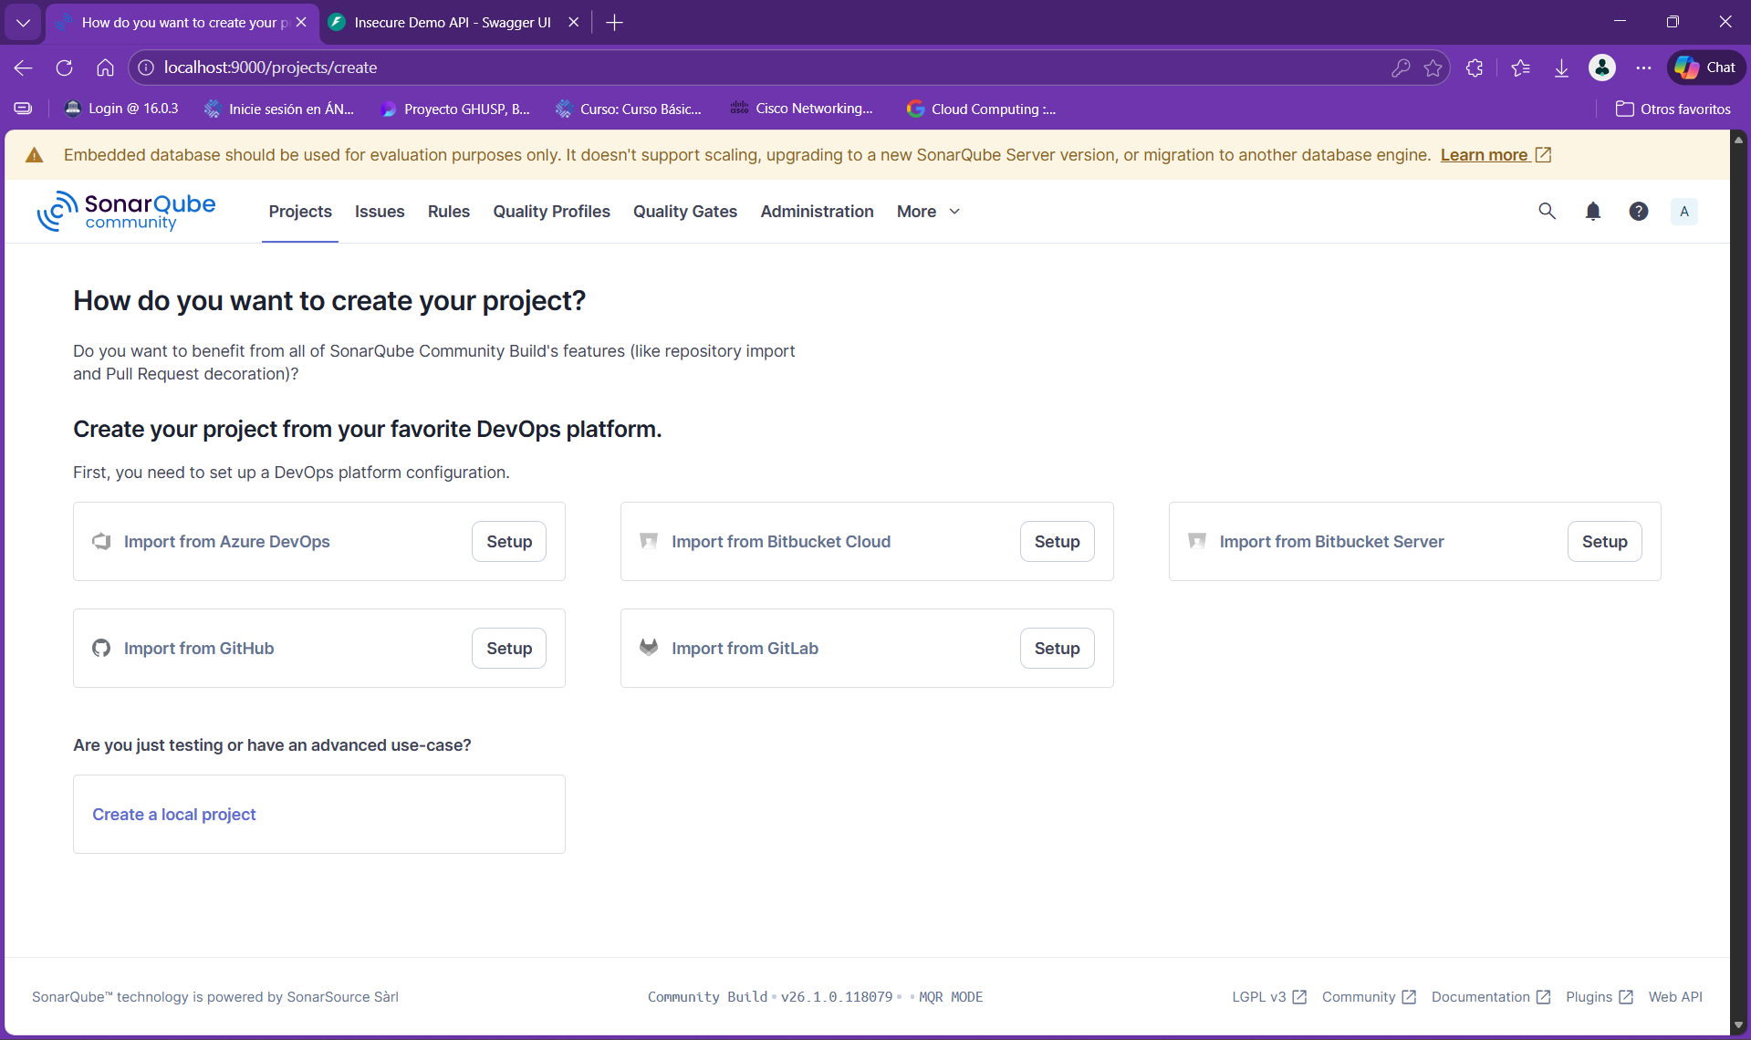

Configurar un Proyecto en SonarQube

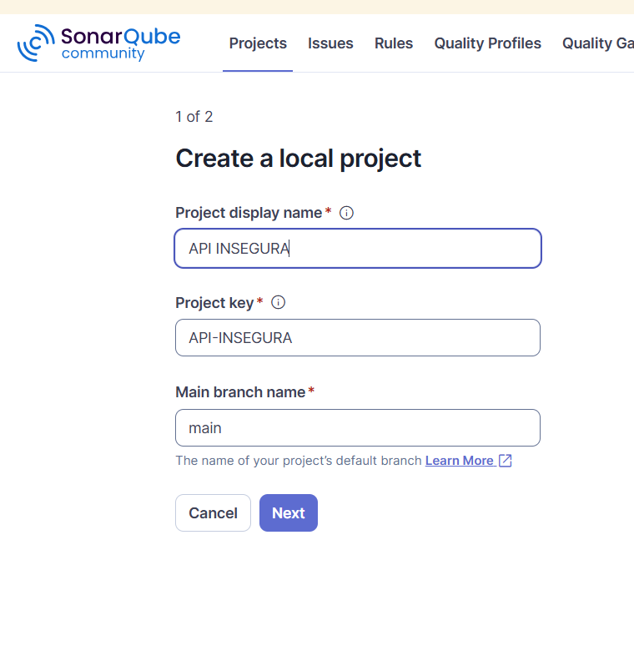

Generar un Token de Autenticación:
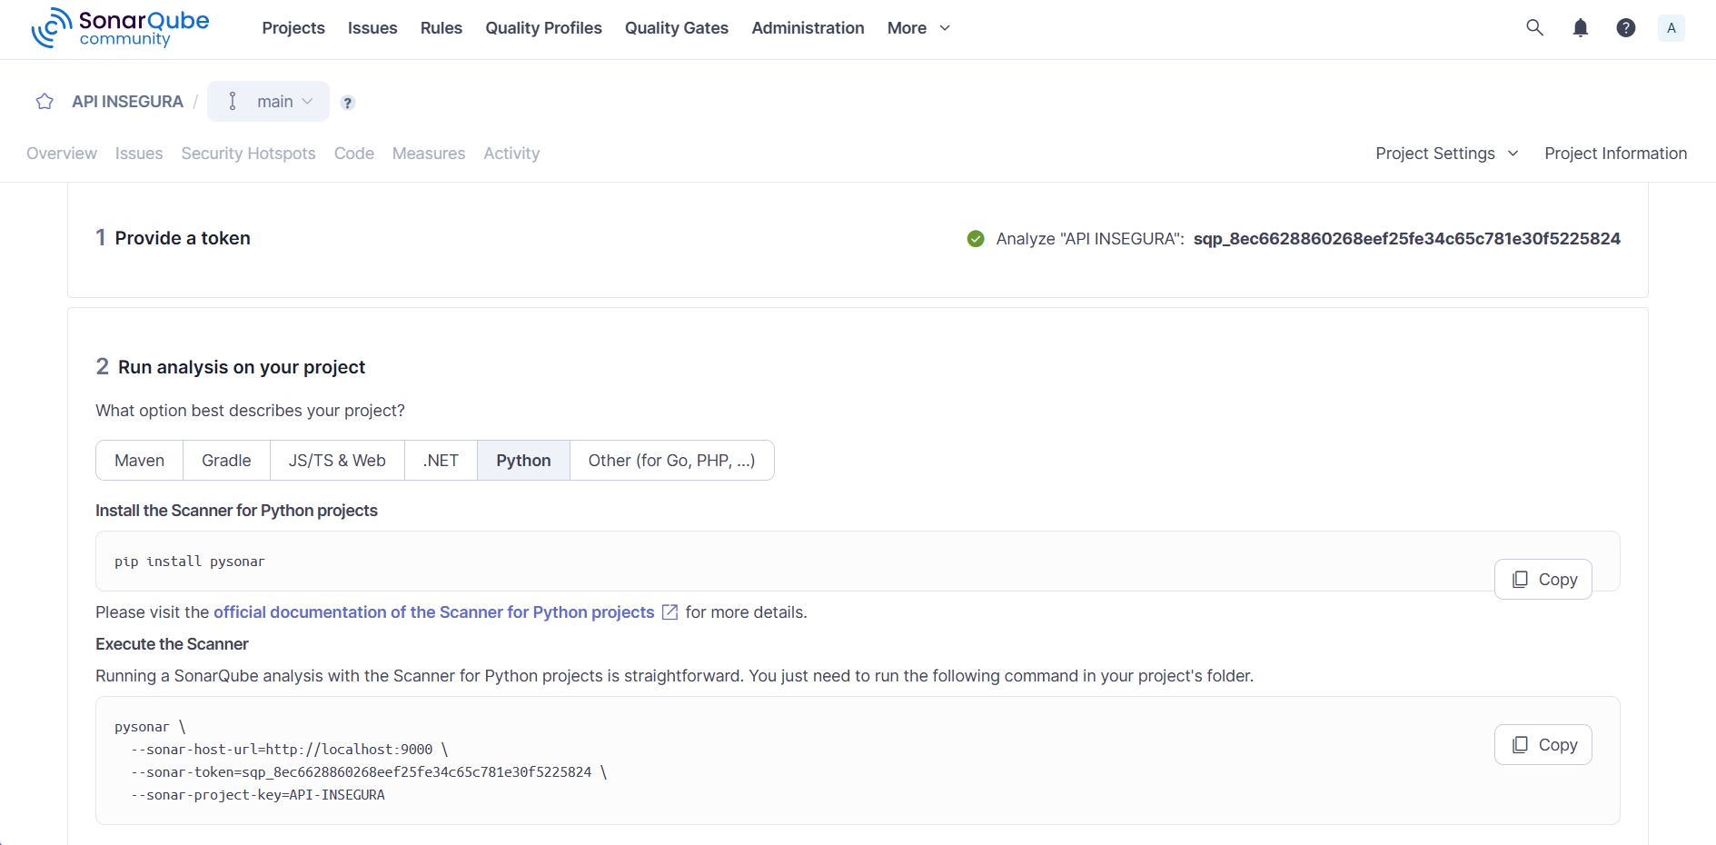

Configurar el Archivo de Propiedades del Proyecto desde la carpeta:
C:\Users\Ricardo\OneDrive\Documentos\MAESTRIA SEGURIDAD INFORMATICA\Aplicaciones seg\API-INSEGURA\sonar-project.properties
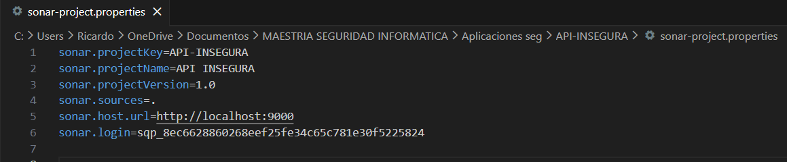

Desde la raíz del proyecto (donde se encuentra el archivo sonar-project.properties):
C:\Users\Ricardo\OneDrive\Documentos\MAESTRIA SEGURIDAD INFORMATICA\Aplicaciones seg\API-INSEGURA
ejecuta en la terminal:
C:\sonar-scanner\bin\sonar-scanner.bat
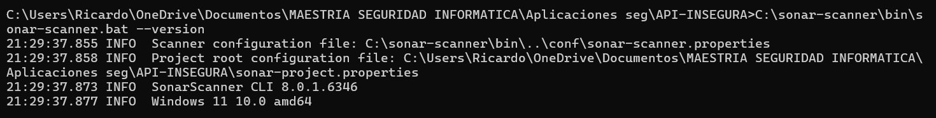
Y listo:
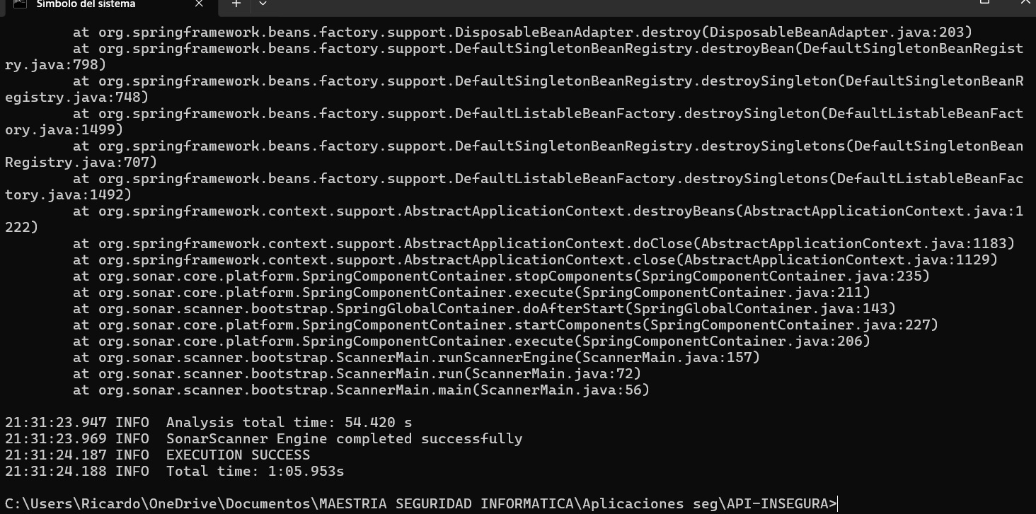
Al revisar SonarQube (OVERVIEW):
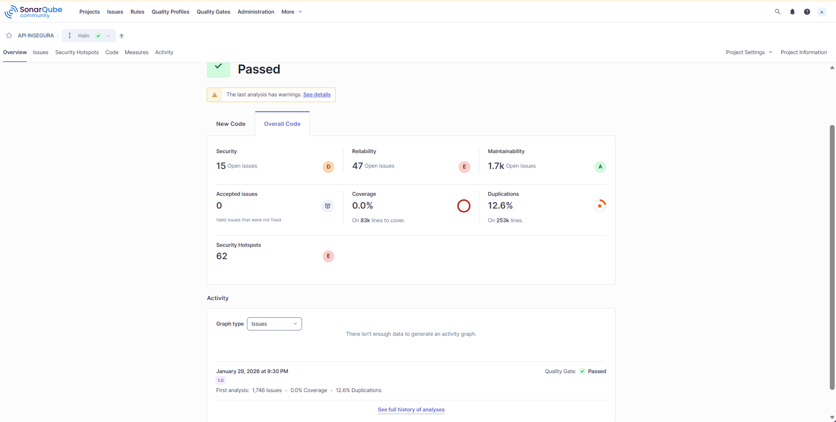

(ISSUES):
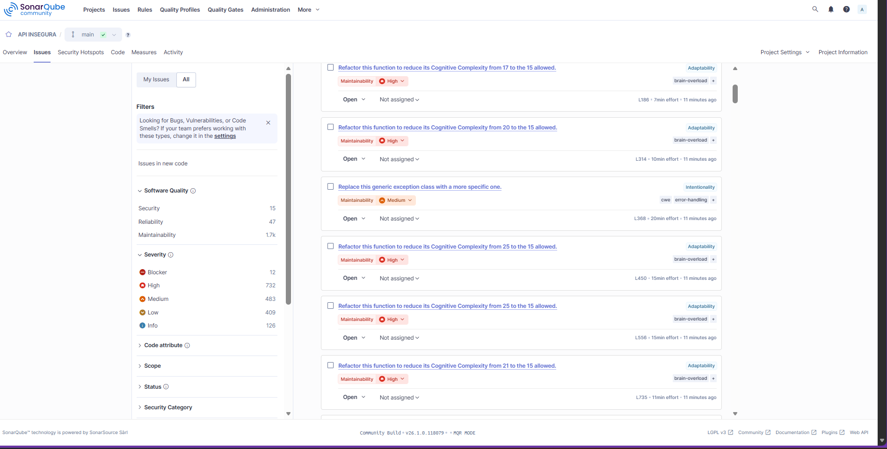

Security hotspot:
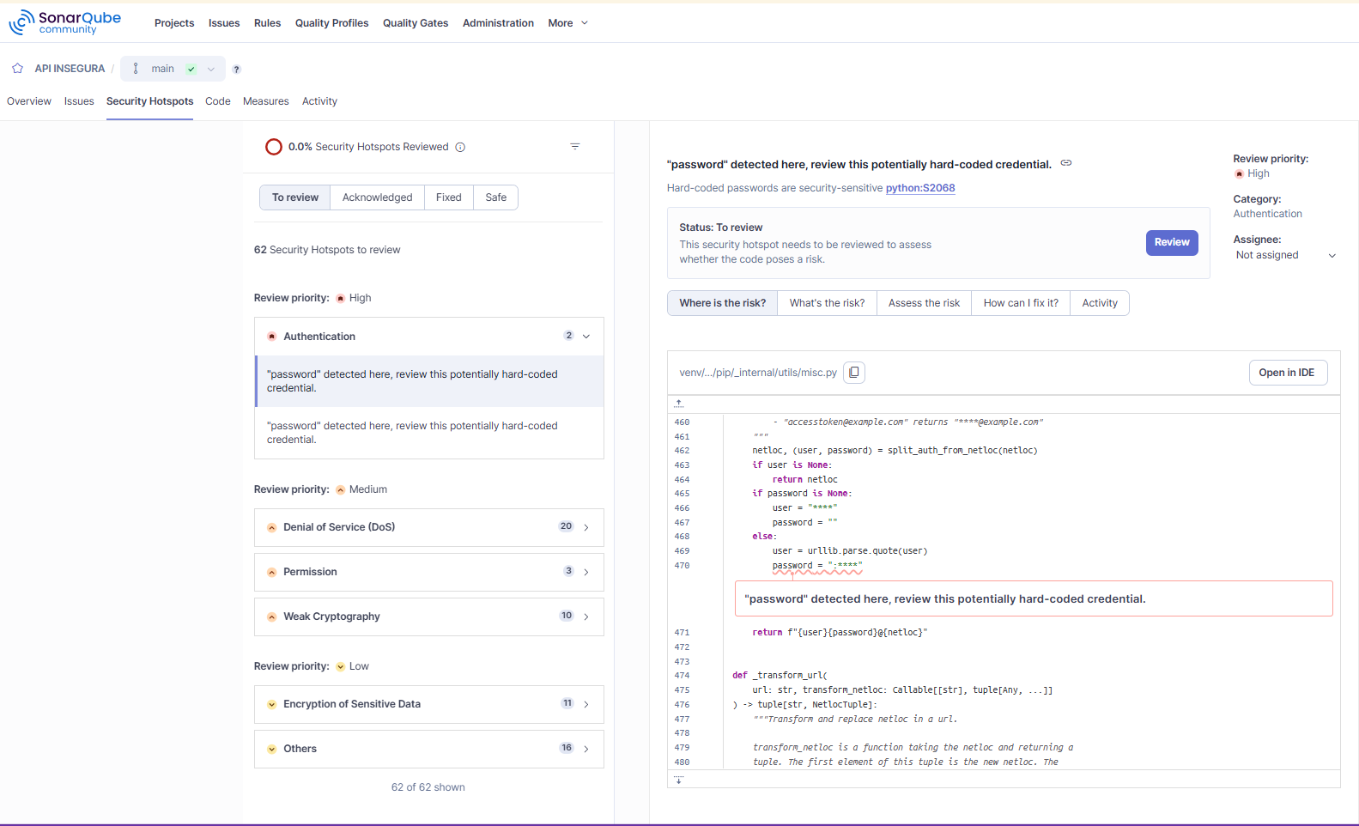

MEASURE:
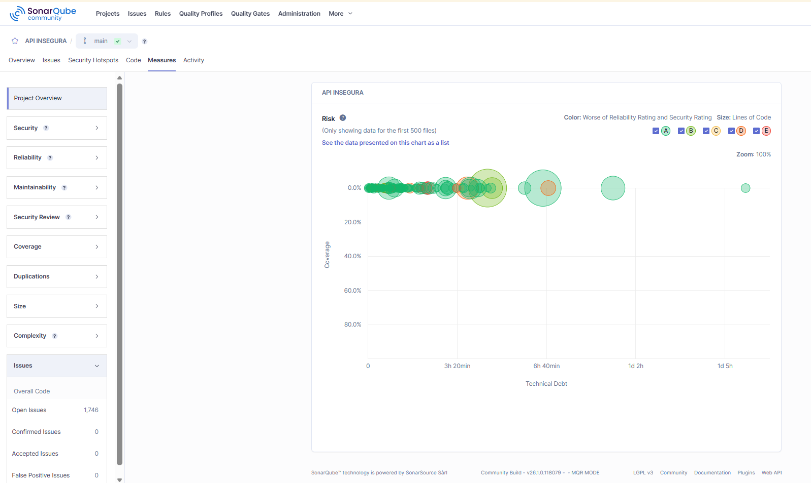

7 Conclusión
El análisis estático realizado mediante SonarQube sobre la API insegura desarrollada en Python permitió identificar un alto número de debilidades de seguridad y problemas de calidad de software, evidenciando deficiencias significativas en el diseño y la implementación del código fuente.
Aunque no se detectaron vulnerabilidades clasificadas directamente como Security Issues, el análisis de Security Hotspots revela riesgos importantes que requieren revisión manual. Destacan especialmente los hallazgos relacionados con autenticación, donde se identificó la presencia del término “password” en el código, lo que sugiere el posible uso de credenciales embebidas. Este tipo de práctica representa un riesgo crítico, ya que puede comprometer la confidencialidad y permitir accesos no autorizados.
Adicionalmente, se detectaron múltiples Security Hotspots de prioridad media, principalmente asociados a Denegación de Servicio (DoS), permisos mal gestionados y uso de criptografía débil, lo que podría ser explotado por un atacante para afectar la disponibilidad del servicio o comprometer la integridad de la información. Los hallazgos de prioridad baja, relacionados con la encriptación de datos sensibles y otras prácticas inseguras, refuerzan la necesidad de aplicar controles de seguridad de forma integral.
Desde el punto de vista de la calidad del software, el proyecto presenta problemas de confiabilidad y mantenibilidad, reflejados en la existencia de Blockers, High y Medium issues, lo que indica código propenso a errores, difícil de mantener y con riesgo elevado de fallos en producción.
En conclusión, los resultados obtenidos demuestran que la aplicación analizada no cumple con los estándares mínimos de seguridad y calidad requeridos para un entorno productivo, validando la efectividad del análisis estático como una herramienta clave dentro del ciclo de desarrollo seguro (SSDLC). Se recomienda corregir las debilidades detectadas, aplicar buenas prácticas de programación segura y realizar análisis periódicos para reducir la superficie de ataque y mejorar la robustez del sistema.

